Министерство образования Республики Беларусь

Учреждение образования БЕЛОРУССКИЙ ГОСУДАРСТВЕННЫЙ УНИВЕРСИТЕТ

### ИНФОРМАТИКИ И РАДИОЭЛЕКТРОНИКИ

Факультет информационных технологий и управления Кафедра интеллектуальных информационных технологий

### ОТЧЁТ

по лабораторной работе №1 по дисциплине

# МОДЕЛИ РЕШЕНИЯ ЗАДАЧ В ИНТЕЛЛЕКУТАЛЬНЫХ СИСТЕМАХ

Студент гр. 221702 Багдасаров И. Е.

Руководитель Ивашенко В. П.

Минск 2025

**1. Описание лабораторной, её темы и цели**

**Вариант: 7**

**Тема**: конвейерная архитектура.

**Цель**: ознакомиться и получить навыки реализации модели решения задачи на конвейерной архитектуре.

**Задание:** Реализовать алгоритм вычисления произведения пары 6-разрядных чисел умножением с младших разрядов со сдвигом множимого влево.

**2. Структура программы**

Программа включает в себя следующие методы:

* **validate_number_range(num1, num2)** - Проверяет, находятся ли оба числа в диапазоне от 0 до 63.
* **binary_sum(binary1, binary2)** - Суммирует два двоичных числа и возвращает результат в 12-битном формате.
* **calculate_partial_product(state, flag=True)** - Обрабатывает текущий этап алгоритма умножения, обновляя частичное произведение и частичную сумму.
* **display_step(queue, pipeline_stages, results, cycle)** - Выводит текущее состояние алгоритма на каждом такте, включая очередь, этапы и результаты.
* **main()** - Основная функция программы, обрабатывающая ввод пользователя, инициализирующая данные и выполняющая цикл тактов для умножения.

1. **Описание модели**

**Описание входов и выходов программы:**

Вход: вектора А и В состоящие из m количества 6-разрядных чисел.

Выход: протокол работы конвейера.

**Исходные данные:**

– Разрядность(р) попарно умножаемых чисел - 6.

– Разрядность результата умножения 2*р - 12.

– Количество этапов конвейера р - 6.

– Количество пар m(зависит от количества введенных пар)

**4. Принцип работы алгоритма**

Принцип работы алгоритма включает несколько этапов:

1. Сначала фиксируется исходное состояние множимого, множителя и частичной суммы перед началом вычислений.
2. Затем частичное произведение сдвигается влево на 1 бит для подготовки данных к следующему шагу.
3. В случае, если младший бит множителя равен 1, выполняется сложение частичного произведения с текущей частичной суммой.
4. На каждом шаге фиксируются промежуточные результаты вычислений, включая текущие значения множимого, множителя и частичных сумм.
5. Процесс продолжается до тех пор, пока не будет обработано все количество пар, вычисляя итоговое произведение.

**5. Демонстрация результатов работы программы**

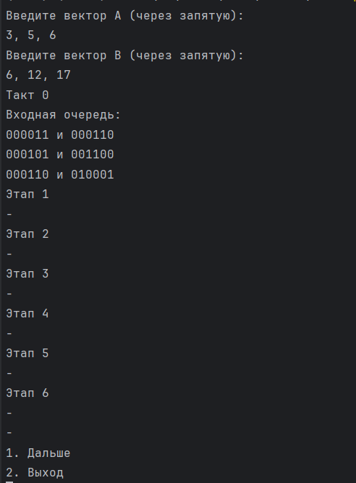

Рисунок 1 – Начальное состояние

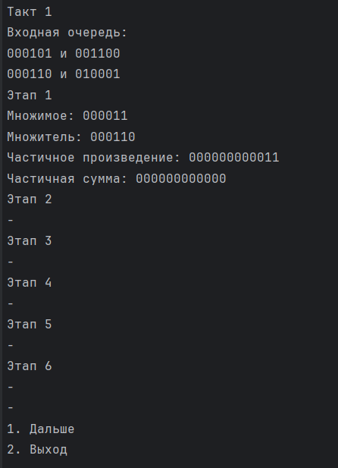

Рисунок 2 – Такт 1

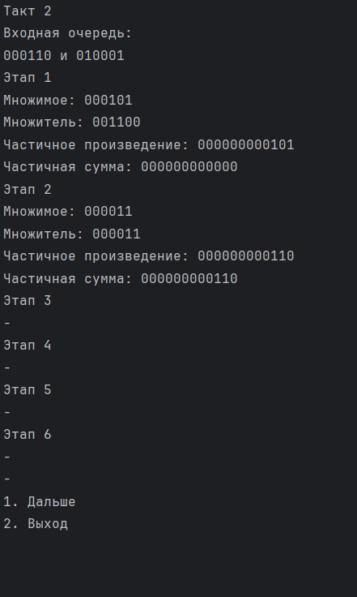

Рисунок 3 – Такт 2

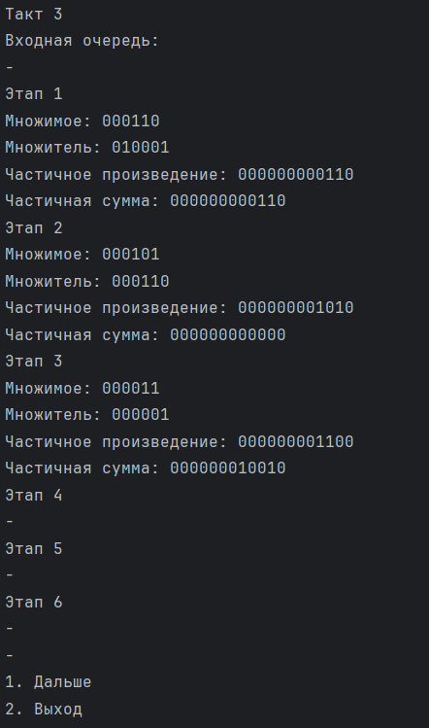

Рисунок 4 – Такт 3

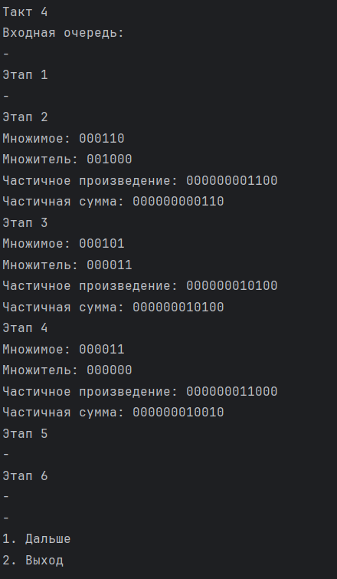

Рисунок 5 – Такт 4

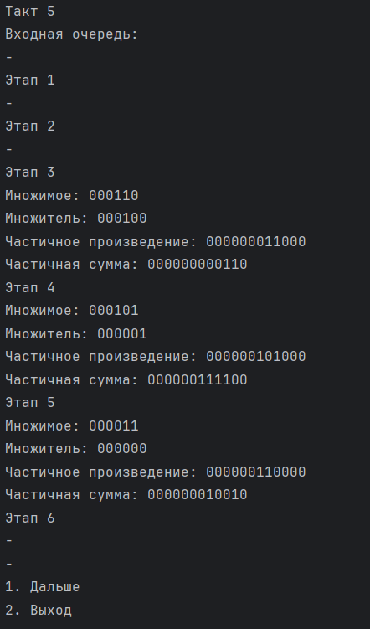

Рисунок 6 – Такт 5

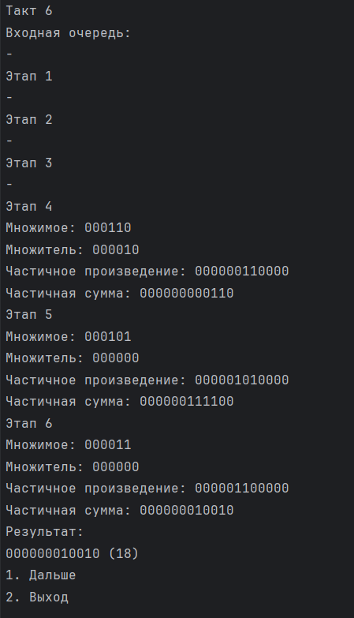

Рисунок 7 – Такт 6

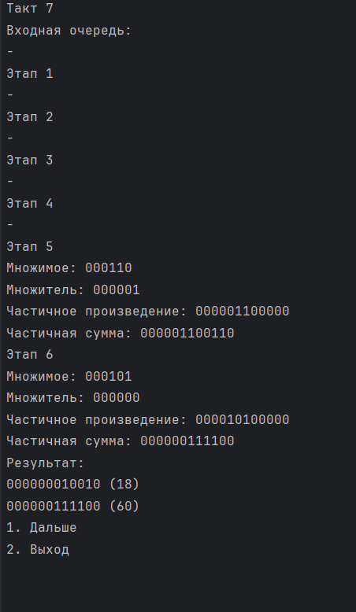

Рисунок 8 – Такт 7

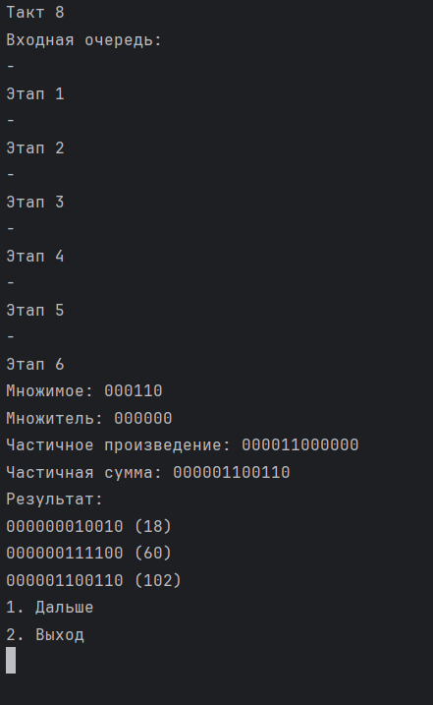

Рисунок 9 – Такт 8

**6. Графики**

Обозначения:

$n$– количество этапов конвейера.

$r$– ранг задачи (количество обрабатываемых пар)

$T_{1}\left(n,r\right)=n∙r$– время, затрачиваемое на вычисления в однопроцессорной вычислительной системе.

$T_{n}\left(n,r\right)=n+r−1, r>0$– время, затрачиваемое на вычисления в параллельной вычислительной системе.

$K_{y}(n, r)=\frac{T_{1}}{T_{n}}$– коэффициент ускорения.

$e(n,r)=\frac{K_{y}}{n}$– эффективность.

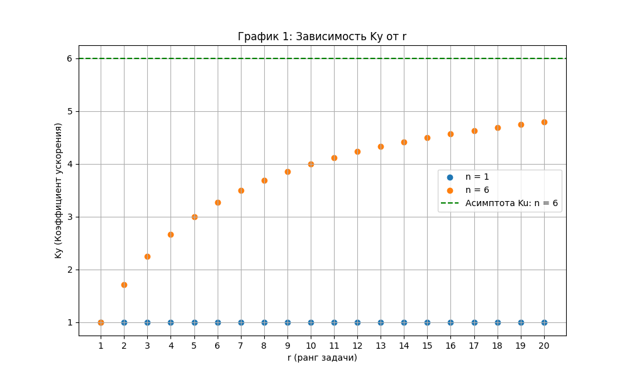

Рисунок 7 – График зависимости коэффициента ускорения от ранга задачи

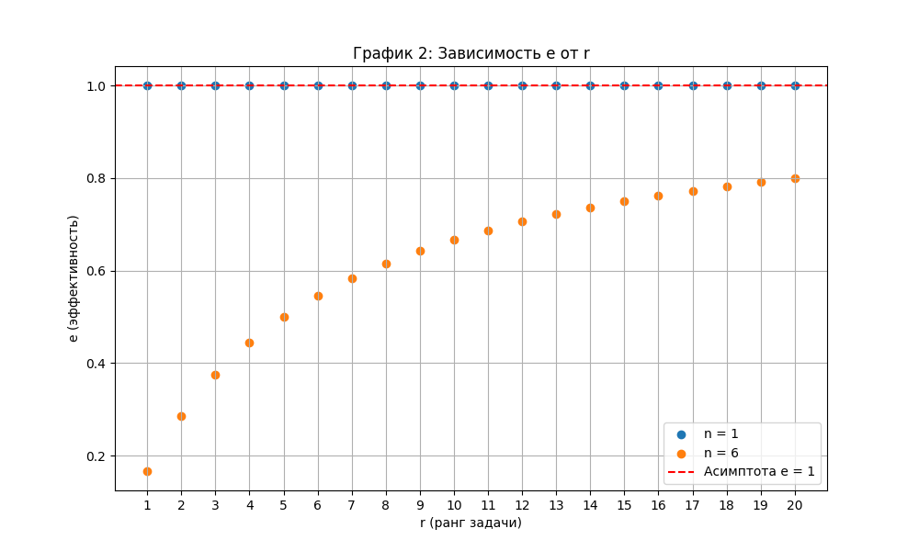

Рисунок 8 – График зависимости эффективности от ранга задачи

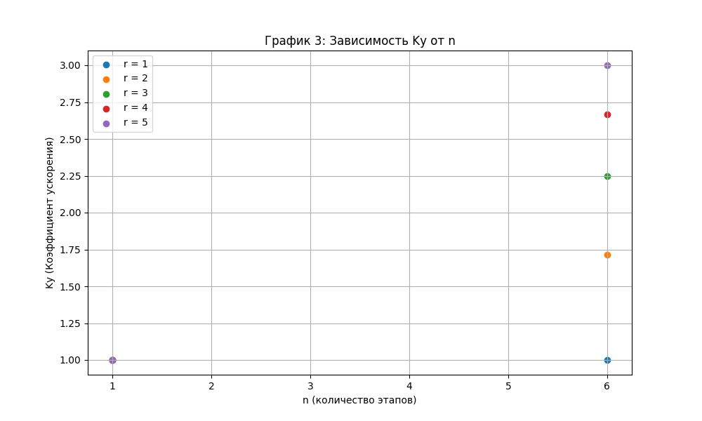

Рисунок 9 – График зависимости коэффициента ускорения от количества этапов.

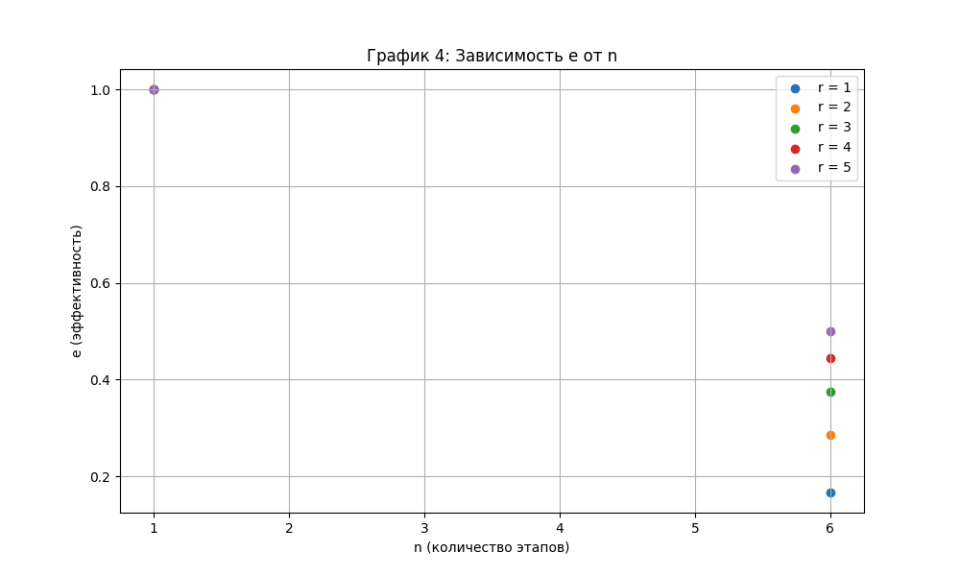

Рисунок 10 – График зависимости эффективности от количества этапов

**7. Ответы на контрольные вопросы**

**1. Проверить, что модель создана верно: программа работает правильно (на всех этапах конвейера).**

Доказательство корректной работы модели находится в разделе 5.

**2. Объясните на графиках точки перегиба и асимптоты.**

Чтобы определить асимптоты для графиков коэффициента ускорения, необходимо рассмотреть два случая:

Коэффициент ускорения [1]: $K_{y}=\frac{r∗n}{n+r−1}$,

* **Случай $r→∞$**

Вычислим его предел при $r→∞$:

$$\lim_{r→∞}{\frac{r∗n}{n+r−1}=n}$$

Коэффициент ускорения ограничен значением n, ранг задачи принимает максимально возможное значение, вычисления выполняются на ограниченном количестве этапов**.**

* **Случай $n→∞$**

При увеличении процессорных элементов предел принимает вид:

$$\lim_{n→∞}{\frac{r∗n}{n+r−1}}=r$$

Здесь ограничивающим фактором становится ранг задачи. Избыток вычислительных блоков приводит к их частичному простою, так как параллелизм задачи не позволяет загрузить все доступные ресурсы.

Два случая для асимптот графиков эффективности:

Формула эффективности [1]:

$$e=\frac{r}{n+r−1}$$

* **Случай $r→∞$**

Предельное значение эффективности:

$$\lim_{r→∞}{\frac{r}{n+r−1}}=1$$

Система достигает максимальной эффективности: каждый этап конвейера непрерывно выполняет вычисления, что характерно для задач с высокой степенью параллелизма при ограниченном числе ресурсов.

* **Случай $n→∞$**

Предел стремиться к нулю:

$$\lim_{n→∞}{\frac{r}{n+r−1}}=0$$

Избыточное количество процессорных элементов приводит к их неполной загрузке. Эффективность снижается, так как задача не может использовать все доступные этапы из-за ограниченного ранга.

Коэффициент ускорения демонстрирует, что производительность системы лимитируется либо числом этапов (при r→∞), либо сложностью задачи (при n→∞).

Эффективность отражает степень использования ресурсов: достигает максимума при полной загрузке этапов и минимума при их избытке.

**3. Cпрогнозируйте, как измениться вид графиков при изменении параметров модели.**

**Рост параметров r и n**:  
Увеличение ранга задачи (r) и числа этапов конвейера (n) приводит к возрастанию значений Kу(r) и Kу(n). Однако характер роста различен:

Для Kу(r) пределом является n (число этапов),

Для Kу(n) — ранг задачи (r).

**Эффективность системы**:

При увеличении r значение e(r) стремится к 1, так как ресурсы системы загружаются полностью.

При увеличении n значение e(n) снижается до 0, что связано с избытком процессорных элементов и их простоем.

**4. Каково соотношение между параметрами n, r, m, p модели сбалансированного конвейера?**

**Ранг задачи (r)**: Максимальное количество пар чисел (m), которые могут обрабатываться параллельно. Таким образом, **r = m**.

**Разрядность (p)**: Определяет размерность обрабатываемых данных. В данной модели **p = 4** (например, разрядность делителя и делимого).

**Число этапов (n)**: Равно разрядности, то есть **n = p = 4**.

**5. Каким будет соотношение между r1 и r2 характеристики h, если для неё выполняется** **h(n1, r1) = h(n2, r2), n1 > n2**

**Решение:** пусть в качестве характеристики h будет выступать эффективность e. Формула для вычисления e имеет вид:

e = $\frac{Ky}{n}$ = $\frac{r}{r+n−1}$ [1], где r – ранг задачи, n – число процессорных эл-ов.

Исходя из условия задачи, можно составить систему:

**⬄**

**⬄**

**⬄**

**⬄**

**⬄**

**⬄**

**Ответ: *r1* > *r2***

**8. Задачи**

Дано: несбалансированный конвейер (заданы конкретные значения: *n*, {*ti*} - времена выполнения обработки на этапах конвейера, e0 - некоторое фиксированное значение эффективности)

**1. Определить значение $r_{0}$, при котором выполняется $e(n, r_{0}) > e_{0}.$ (Получить формулу и подставить в неё значение параметров)**

При $r_{0}>0; t_{i}>0; n>0; t_{max⁡}≥t_{i};e_{0}>0$ верно:

**Время выполнения в однопроцессорной системе [1]**:

$$T_{1}=r_{0}\sum_{i=1}^{n}{t_{i}}$$

**Время выполнения в конвейерной системе [1]**:

$$T_{n}=\sum_{i=1}^{n}{t_{i}+\left(r_{0}−1\right)∙t_{max} }$$

**Коэффициент ускорения [1]**:

$$K_{y}(n,r_{0})=\frac{T_{1}}{T_{n}}=\frac{r_{0}\sum_{i=1}^{n}{t_{i}}}{\sum_{i=1}^{n}{t_{i}+\left(r_{0}−1\right)∙t_{max} }}$$

**Эффективность [1]**:

$$e\left(n, r_{0}\right)=\frac{K_{y}\left(n,r_{0}\right)}{n}=\frac{r_{0}\sum_{i=1}^{n}{t_{i}}}{n∙(\sum_{i=1}^{n}{t_{i}+\left(r_{0}−1\right)∙t_{max}) }}>e_{0}$$

Выразим $r_{0}$:

Подставим выражение для эффективности:

Подставим выражение для эффективности:

$$\frac{r_{0}\sum_{i=1}^{n}{t_{i}}}{n\left(\sum_{i=1}^{n}{t_{i}}+\left(r_{0}−1\right)t_{max}\right)}>e_{0}$$

Умножим обе части на знаменатель (положительный по условию ti > 0 ):

$$r_{0}\sum_{i=1}^{n}{t_{i}}>e_{0}n\left(\sum_{i=1}^{n}{t_{i}}+\left(r_{0}−1\right)t_{max}\right)$$

Раскроем скобки и сгруппируем слагаемые с r0:

Перенесем все члены с r0 в левую часть:

$$r_{0}\left(\sum_{i=1}^{n}{t_{i}}−e_{0}nt_{max}\right)>e_{0}n\left(\sum_{i=1}^{n}{t_{i}}−t_{max}\right)$$

Для любого конвейера:

$$\sum_{i=1}^{n}{t_{i}−}t_{max}>0$$

При $\sum_{i=1}^{n}{t_{i}}−e_{0}nt_{max}$ > 0:

$r_{0}>\frac{e_{0}n(\sum_{i=1}^{n}{t_{i}}−t_{max})}{\sum_{i=1}^{n}{t_{i}}−e_{0}nt_{max⁡}}$– удовлетворяет условиям $r_{0}>0; t_{i}>0; n>0; t_{max⁡}≥t_{i};{ e}_{0}>0; \sum_{i=1}^{n}{t_{i}}−t_{max}$ > 0

При $\sum_{i=1}^{n}{t_{i}}−e_{0}nt_{max}$ < 0:

$r_{0}<\frac{e_{0}n(\sum_{i=1}^{n}{t_{i}}−t_{max})}{\sum_{i=1}^{n}{t_{i}}−e_{0}nt_{max⁡}}$– что противоречит условию $r_{0}>0$, так как если $\sum_{i=1}^{n}{t_{i}}−e_{0}nt_{max⁡}$ < 0 знак станет противоположным

При $\sum_{i=1}^{n}{t_{i}}−e_{0}nt_{max}$ = 0:

$$r_{0}\left(\sum_{i=1}^{n}{t_{i}}−e_{0}nt_{max}\right)>e_{0}n\left(\sum_{i=1}^{n}{t_{i}}−t_{max}\right)⇔$$

$$⇔0>e_{0}n\left(\sum_{i=1}^{n}{t_{i}}−t_{max}\right)$$

– противоречит условиям $\sum_{i=1}^{n}{t_{i}}−t_{max}$ > 0, $e_{0}>0$, $n>0$.

Отсюда:

$$r_{0}>\frac{e_{0}n\left(\sum_{i=1}^{n}{t_{i}}−t_{max}\right)}{\sum_{i=1}^{n}{t_{i}}−e_{0}nt_{max}}$$

**Ответ:**

Минимальное значение r0, при котором эффективность превышает e0:

**2. Для несбалансированного конвейера (использовать исходные данные предыдущего вопроса) определить: lim(e(n,r)) при r -> $∞$.**

Эффективность e(n, r) может быть вычислена по формуле:

$e(n,r)$ = $\frac{Ky(n, r)}{n}$ = $\frac{r∗ \sum_{i=1}^{n}{ti}}{n∗(\sum_{i=1}^{n}{ti}+\left(r−1\right)∗ \max_{i=1}^{n}(ti))}$

Следовательно:

$$\lim_{r→ ∞}{e\left(n,r\right)= \lim_{r→ ∞}{\frac{r∗ \sum_{i=1}^{n}{ti}}{n∗(\sum_{i=1}^{n}{ti}+\left(r−1\right)∗ \max_{i=1}^{n}(ti))}}}$$

Для вычисления данного предела может быть использовано правило Лопиталя:

$$\lim_{x→x0}{\frac{f(x)}{g(x)}}= \lim_{x→x0}{\frac{f'(x)}{g'(x)}}$$

Тогда выражение примет вид:

$\lim_{r→∞}{e\left(n,r\right)=}\lim_{r→ ∞}{\frac{(r∗ \sum_{i=1}^{n}{ti)'}}{(n∗\left(\sum_{i=1}^{n}{ti}+\left(r−1\right)∗ \max_{i=1}^{n}\left(ti\right)\right))'}}$ = $\frac{\sum_{i=1}^{n}{ti}}{n∗\max_{i=1}^{n}(ti)}$

**Ответ: $\lim_{r→∞}{e\left(n,r\right)=}\frac{\sum_{i=1}^{n}{ti}}{n∗\max_{i=1}^{n}(ti)}$**

**3. Дан несбалансированный конвейер (использовать исходные данные предыдущего вопроса). Каким образом можно перестроить данный конвейер, чтобы для заданного r0 выполнялось e(n,r0) > e0?**

Для повышения эффективности несбалансированного конвейера до уровня e(n,r0)>e0​ при заданном r0​ требуется реструктуризация этапов обработки. Анализ исходного условия основан на сравнении производительности исходной (n0​) и модифицированной (n) систем.

$$e(n, r_{0}) > e_{0}$$

$$\frac{r_{0}\sum_{i=1}^{n}{t_{i}}}{n∗(\sum_{i=1}^{n}{t_{i}+\left(r_{0}−1\right)∗t_{max}) }}>\frac{r_{0}\sum_{i=1}^{n_{0}}{t_{i}}}{n_{0}∗(\sum_{i=1}^{n}{t_{i}+\left(r_{0}−1\right)∗t_{max}) }}$$

Учитывая:

$$\sum_{i=1}^{n}{t_{i}+\left(r_{0}−1\right)∗t_{max}) }>0$$

$$\sum_{i=1}^{n}{t_{i}}>0$$

$$\sum_{i=1}^{n}{t_{i}}=\sum_{i=1}^{n_{0}}{t_{i}}$$

Получим:

$$\frac{1}{n}>\frac{1}{n_{0}} ⇒ n<n_{0}$$

Это доказывает, что количество этапов в новом конвейере должно быть строго меньше, чем в исходном.

Суммарное время обработки $\sum_{i=1}^{n}{t_{i}}$ остаётся равным исходному $\sum_{i=1}^{n_{0}}{t_{i}}$, так как объединение этапов не изменяет общую трудоёмкость.

Максимальная длительность этапа $t_{max}$ должна сохраняться. Это требует, чтобы при объединении этапов ни один новый этап не превышал исходное $t_{max}$.

Расчёт допустимого диапазонаn**:**

Количество этапов после оптимизации должно удовлетворять неравенству:

$$1≤n<\frac{r_{0}\sum_{i=1}^{n_{0}}{t_{i}}}{e_{0}∗\left(\sum_{i=1}^{n_{0}}{t_{i}}+\left(r_{0}−1\right)t_{max}\right)}$$

Данное выражение гарантирует, что сокращение этапов приведёт к целевой эффективности без нарушения технических ограничений.

Для достижения $e\left(n,r_{0}\right)>e_{0}$ необходимо:

Объединить соседние этапы и отслеживать верхнюю границу n, используя приведённую формулу.

**Пример 1**

Пусть:

$r_{0}$ =5

$n_{0}$ =6

{$t_{i}$}={6,1,4,3,2,5 }

Вычислим эффективность получившегося конвейера:

$$e_{0}=\frac{5∗21}{6∗(21+\left(5−1\right)∗6)}=0,389$$

Перестроим конвейер:

$r_{0}$ =5

$n_{0}$ =4

{$t_{i}$}={6,5,5,5}

Пересчитаем эффективность:

$$e(n,r)=\frac{5∗21}{4∗(21+\left(5−1\right)∗6)}=0,583$$

В итоге e > $e_{0}$, что соответствует условию задачи.

**4. Дан несбалансированный конвейер (использовать исходные данные предыдущего вопроса) и значение минимального кванта времени t0 (условной временной единицы). Каким образом нужно перестроить данный конвейер, чтобы получить максимально быстрый конвейер? Получить для него формулы Ky(n,r), e(n,r) ?**

Для повышения скорости работы несбалансированного конвейера до предельных значений при заданном минимальном кванте времени t0​необходимо:

**Балансировка этапов:**

**Разделение длительных этапов**: Каждый этап с продолжительностью *ti*​>*t*0​ разбивается на подэтапы, длительность которых строго соответствует t0​.

**Расчёт количества этапов**:

$$n=\frac{\sum_{i=1}^{n}{t_{i}}}{t_{0}}$$

где $\sum_{i=1}^{n}{t_{i}}$ ​ — суммарная длительность этапов исходного конвейера.

После балансировки производительность системы описывается следующими метриками:

**Коэффициент ускорения Ky(n,r)**:

$$K_{y}\left(n,r\right)=\frac{r∗n}{n+r−1}$$

**Эффективность e(n,r)** (доля загруженности ресурсов):

$$e\left(n,r\right)=\frac{r}{n+r−1}$$

Максимальная скорость обработки достигается за счёт преобразования несбалансированного конвейера в сбалансированную структуру с этапами фиксированной длительности t0. Представленные формулы Ky(n, r) и $e\left(n,r\right)$ позволяют количественно оценить выигрыш в производительности и оптимальность использования ресурсов в зависимости r. Для успешной реализации метода необходимо чтобы этапы, время выполнения на которых превышает t0 были разделены на несколько этапов, время выполнения на которых будет равно t0. Число таких этапов будет представлять собой отношение суммы времён выполнения на всех этапах конвейера к минимальному кванту времени t0

**9. Вывод**

В процессе выполнения лабораторной работы были получены навыки реализации моделей решения задач на конвейерной архитектуре. Была исследована и реализована модель сбалансированного конвейера для вычисления частного от деления 4-разрядных чисел методом деления с восстановления остатка. Были изучены различные числовые характеристики конвейерной архитектуры, а именно коэффициент ускорения Ky и эффективность e.

**Список использованных источников**

[1] Ивашенко В. П. Модели решения задач в интеллектуальных системах. В 2 ч. Ч. 1 : М74 Формальные модели обработки информации и параллельные модели решения задач : учеб.-метод. пособие / В. П. Ивашенко. — 2020.